Materia: Lengua
Profesor: Sonia Ledesma
Curso: 3° A

Bibliografías: PRÁCTICAS DEL LENGUAJE 2, ED Estrada -Nueva edición HUELLAS (2017) hasta terminar los temas que faltan desarrollar

Trabajo Práctico N ° 4
Tema: Desconectarse para descubrír
Actividad de inicio
- Observen el croquis del parque 9 de Julio en la actualidad
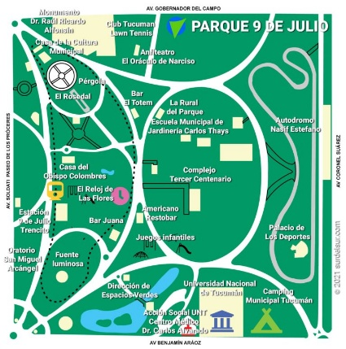
Desarrollo:

- Hacer una lista con todos los sitios que se nombran en la nota de la clase anterior, algunos están en el plano y otros no. Marquen con una cruz -si o no- según corresponda

Lugar | Si | No
- Nombren 2 lugares que están en el croquis y que no se mencionan en la lista

Cierre
- Compartir sus trabajos con los compañeros

